**TOP 5 GRADOVA PO NOVOSTVORENOJ VRIJEDNOSTI PODUZETNIKA**

Gradovi s visokim stupnjem razvoja gospodarstva u prilici su svojim građanima omogućiti ugodniji život s više kvalitetnijih sadržaja i vrijednostima*. Temeljem pokazatelja novostvorene vrijednosti poduzetnika, pet je najboljih gradova: Zagreb, Split, Rijeka, Osijek i Velika Gorica.

Na području navedenih gradova u 2017. godini sjedište je imalo 55 895 poduzetnika, od ukupno 120 081 poduzetnika koliko ih je bilo na razini RH. Riječ je o poduzetnicima koji su sastavili i u Registar godišnjih financijskih izvještaja podnijeli točan i potpun godišnji financijski izvještaj za 2017. godinu. Od navedenoga broja, najviše je poduzetnika na području Zagreba 40 120, a najmanji je broj poduzetnika na području Velike Gorice, 1508.

**Tablica 1. Osnovni financijski rezultati poduzetnika sa sjedištem na području TOP 5 gradova po novostvorenoj vrijednosti u 2017. god.** (iznosi u tisućama kuna, prosječne plaće u kunama)

|  |  |  |  |  |  |  |
| --- | --- | --- | --- | --- | --- | --- |
| **Opis** | **Pet gradova po novostvorenoj vrijednosti** | | | | | **Ukupno** |
| **Osijek** | **Rijeka** | **Split** | **Velika Gorica** | **Zagreb** |
| Broj poduzetnika | 2.811 | 4.568 | 6.888 | 1.508 | 40.120 | **55.895** |
| Broj zaposlenih | 21.539 | 29.989 | 37.292 | 10.919 | 331.978 | **431.717** |
| Ukupni prihodi | 14.004.444 | 20.015.592 | 22.808.767 | 13.508.295 | 329.091.750 | **399.428.849** |
| Ukupni rashodi | 14.164.708 | 19.002.644 | 21.698.844 | 12.717.939 | 312.964.231 | **380.548.366** |
| Dobit prije oporezivanja | 655.582 | 1.335.060 | 1.702.007 | 902.717 | 25.142.237 | **29.737.604** |
| Gubitak prije oporezivanja | 815.845 | 322.112 | 592.084 | 112.362 | 9.014.717 | **10.857.120** |
| Dobit razdoblja | 572.235 | 1.139.788 | 1.462.770 | 737.776 | 21.409.563 | **25.322.132** |
| Gubitak razdoblja | 791.258 | 322.741 | 592.992 | 100.912 | 8.928.823 | **10.736.726** |
| Konsol. financijski rezultat – dobit (+) ili gubitak (-) razdoblja | -219.024 | 817.047 | 869.778 | 636.864 | 12.480.741 | **14.585.407** |
| Izvoz | 2.620.637 | 4.481.524 | 2.245.026 | 1.499.991 | 52.558.314 | **63.405.492** |
| Uvoz | 1.808.954 | 1.518.538 | 1.505.173 | 4.571.541 | 65.443.223 | **74.847.430** |
| Investicije u novu dugotrajnu imovinu | 288.395 | 394.510 | 660.698 | 581.333 | 10.396.927 | **12.321.861** |
| Prosječna mjesečna neto plaća po zaposlenom | 4.627 | 5.311 | 4.780 | 7.059 | 6.231 | **5.982** |

*Izvor: Fina, Registar godišnjih financijskih izvještaja, obrada GFI-a za 2017. godinu*

U 2017. godini poduzetnici u TOP 5 gradova po novostvorenoj vrijednosti iskazali su pozitivan konsolidirani financijski rezultat (14,6 milijardi kuna). Ukupan prihod koji je ostvaren u 2017. godini iznosio je 399,4 milijarde kuna, što je povećanje od 8,4 % u odnosu na prethodnu, 2016. godinu. Najveći rast ukupnih prihoda u 2017. godini ostvarili su poduzetnici sa sjedištem u Splitu (9,8 %), a potom poduzetnici sa sjedištem u Rijeci (9,2 %) i Zagrebu (8,7 %).

Najveći broj zaposlenih bio je kod poduzetnika u Zagrebu (331 978), a najmanji kod poduzetnika sa sjedištem u Velikoj Gorici (10 919) ili 2,5 %.

**Tablica 2. Broj poduzetnika, zaposlenih i ukupan prihod poduzetnika TOP 5 gradova po novostvorenoj vrijednosti** (iznosi: u tisućama kuna)

|  |  |  |  |  |  |  |
| --- | --- | --- | --- | --- | --- | --- |
| **Naziv grada** | **Naziv županije** | **Broj poduzetnika** | **Broj zaposlenih** | | **Ukupan prihod** | |
| **2016.** | **2017.** | **2016.** | **2017.** |
| **Osijek** | Osječko-baranjska | 2.811 | 20.462 | 21.539 | 13.802.721 | 14.004.444 |
| **Rijeka** | Primorsko-goranska | 4.568 | 28.859 | 29.989 | 18.324.399 | 20.015.592 |
| **Split** | Splitsko-dalmatinska | 6.888 | 35.877 | 37.292 | 20.775.633 | 22.808.767 |
| **Velika Gorica** | Zagrebačka | 1.508 | 10.049 | 10.919 | 12.764.602 | 13.508.295 |
| **Zagreb** | Grad Zagreb | 40.120 | 315.129 | 331.978 | 302.649.212 | 329.091.750 |
| **Ukupno poduzetnici u TOP 5 gradova po novostvorenoj vrijednosti** | | **55.895** | **410.376** | **431.717** | **368.316.569** | **399.428.849** |

*Izvor: Fina, Registar godišnjih financijskih izvještaja, obrada GFI-a za 2017. godinu*

Prema broju zaposlenih po poduzetniku prvo mjesto dijele Osijek i Zagreb (8 zaposlenih po poduzetniku). Ovaj pokazatelj rezultat je ponajprije toga što veliki poduzetnici u pravilu imaju sjedište u Zagrebu, poput [HP - HRVATSKA POŠTA d.d.](https://www.transparentno.hr/pregled/87311810356/88a6fcebfd459986ab21fe7b53a7506e16336bd81f11b426f412e51bb95b52c42707536e6a7b282751491c5ab42c20cfefdb34e91be847d788e68bd64b371a7c) (9085), i [ZAGREBAČKOG HOLDINGA d.o.o.](https://www.transparentno.hr/pregled/85584865987/1b710e094d3a53a1a8c4e01dc02dcebfacdbde1363db8fc4ed48326a24694762a911a9366f37bfac4ae2ad38601834ae5081ae14332c705a7ccf38ff7de61d0a) (8510), a u Osijeku se po broju poduzetnika izdvajaju [SAPONIA d.d.](https://www.transparentno.hr/pregled/37879152548/b584a4e889cfd6a39764db413266ae03abeacfc77d7fe8a2e1131c7c5d9b5255d7e0732ba0bf1362700f1bf08f51435b9d76afc055918fbb4090365b006a9e7f) (840) i [TRANSCOM WORLDWIDE d.o.o.](https://www.transparentno.hr/pregled/74033467966/8dad75c2a4027d034255a3ed7c6d2cfd0b215c5c49bbfcbcc0f9c7d31e239d0eb65c5b1226926c129580dfaeae57dc44071828488511d7f4bc050126f557d1b3) (615), [ŽITO d.o.o](https://www.transparentno.hr/pregled/03834418154/f9f8a3a569bccd0e555f92f65a54742dcd6d4d7fe877ff04de301c868269294550d053ed89def7642fa3669bbc663604ba32c05137a9de1e9ae63f5b9e36e20c). (562) i [DRAVA INTERNATIONAL d.o.o.](https://www.transparentno.hr/pregled/40223379376/967ca8a791ee3c479ad4e234195af6de4d51855fcbbec29bf9cf4287be66f0591747346c531bc0cc67ff2fc8414b7841e2e2cbf59c8b444bb17594b319b6b637) (530).

U 2017. godini poduzetnici u navedenim gradovima iskazali su novostvorenu vrijednost u iznosu od 108,6 milijardi kuna što je udio od 57,7 % u ostvarenoj novostvorenoj vrijednosti svih poduzetnika u RH. Prema produktivnosti (prihodu po zaposlenom), na prvom su mjestu poduzetnici Velike Gorice s 1,2 mil. kuna po zaposlenom, slijede poduzetnici Zagreba s 991 tisuću kuna po zaposlenom, Rijeke s 667 tisuća kuna po zaposlenom, Osijeka s 650 tisuća kuna po zaposlenom te poduzetnici Splita koji imaju najmanju produktivnost rada od 612 tisuća kuna po zaposlenom. Za usporedbu, produktivnost rada mjerena prihodom po zaposlenom u 2017. godini, na razini RH je iznosila 768 tisuća kuna.

**Tablica 3. Pokazatelji poslovanja poduzetnika na području TOP 5 gradova po novostvorenoj vrijednosti u RH u 2017. godini**

|  |  |  |  |  |  |  |
| --- | --- | --- | --- | --- | --- | --- |
| **Opis** | **TOP 5 gradova po novostvorenoj vrijednosti** | | | | | **RH** |
| **Osijek** | **Rijeka** | **Split** | **Velika Gorica** | **Zagreb** |
| Novostvorena vrijednost u tis. kn. | 3.463.986 | 5.708.180 | 6.701.074 | 3.233.459 | 89.512.111 | **188.272.381** |
| Broj zaposlenih po poduzetniku | 8 | 7 | 5 | 7 | 8 | **7** |
| Produktivnost rada (prihod po zaposlenom u kunama) | 650.190 | 667.431 | 611.626 | 1.237.137 | 991.306 | **768.385** |
| Produktivnost rada (dobit/gubitak razdoblja po zaposlenom u kn) | -10.169 | 27.245 | 23.323 | 58.326 | 37.595 | **24.789** |
| Koef. tekuće likvidnosti (u %) | 0,83 | 1,10 | 0,76 | 1,48 | 1,07 | **1,01** |
| Koef. financijske stabilnosti (u %) | 1,17 | 0,94 | 1,24 | 0,86 | 0,97 | **1,00** |

*Izvor: Fina, Registar godišnjih financijskih izvještaja, obrada GFI-a za 2017. godinu*

Najviša prosječna mjesečna neto plaća u 2017. godini obračunata je zaposlenima kod poduzetnika sa sjedištem u Velikoj Gorici i iznosila je 7.059 kuna, što je 31,4 % više od prosječne mjesečne neto plaće zaposlenih kod poduzetnika na razini RH (5.372 kune).

Viša prosječna mjesečna neto plaća od prosjeka na razini RH obračunata je i zaposlenima kod poduzetnika sa sjedištem u Zagrebu (6.231 kunu) dok je zaposlenima kod poduzetnika u Rijeci, Splitu i Osijeku obračuna niža plaća od prosjeka na razini RH. Najniža prosječna mjesečna neto plaća obračunana je zaposlenima kod poduzetnika u Osijeku (4.627 kuna).

**Grafikon 2. Prosječna mjesečna neto plaća po zaposlenom u 2017. godini u TOP 5 gradova po novostvorenoj vrijednosti u RH** *(iznosi u kunama)*

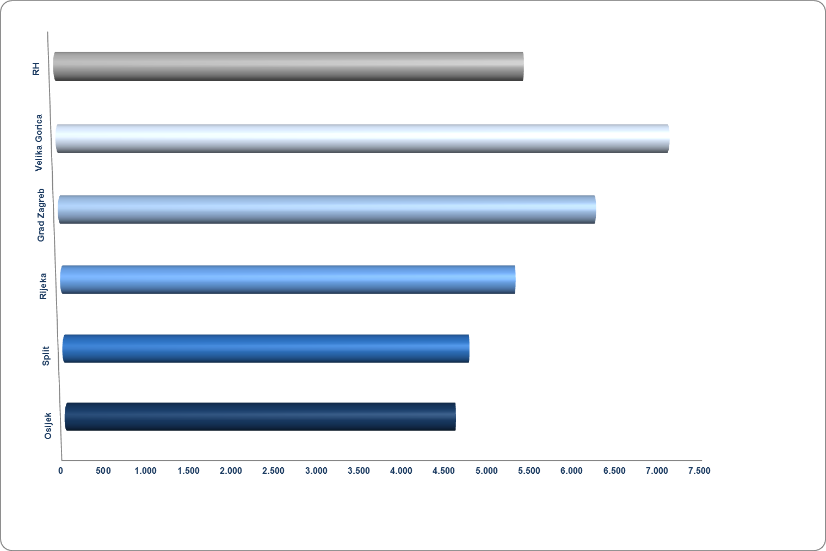

*Izvor: Fina, Registar godišnjih financijskih izvještaja, obrada GFI-a za 2017. godinu*

*Više informacija dostupno u Analizi financijskih rezultata poslovanja poduzetnika po svim gradovima i općinama RH. Kontakt i narudžbe:* [*analize@fina.hr*](mailto:analize@fina.hr)